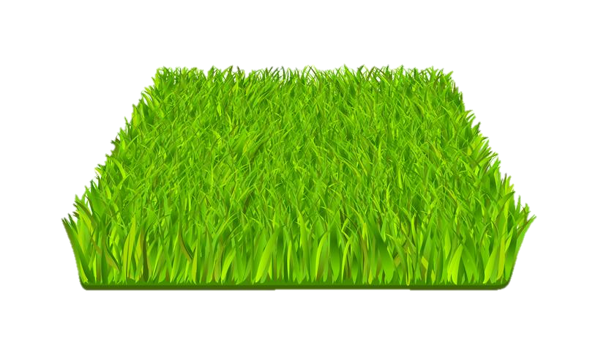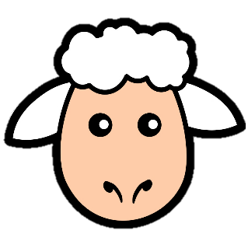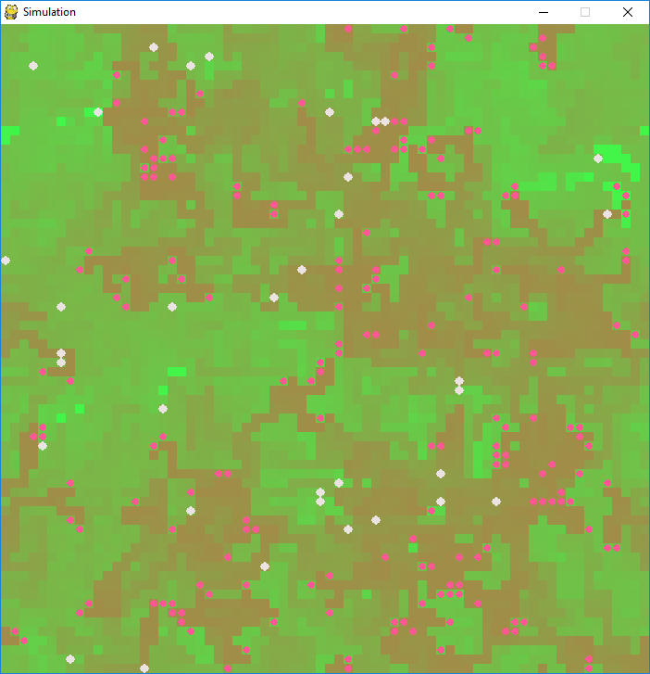

**« LOUP »**

**« HERBE »**

**« MOUTON »**

**« CREATURE »**

**« MONDE » : classe créant et gérant le monde et ses occupants.**

**« GUI » : classe de l’interface graphique (Pygame)**

**« MAIN » : le lanceur**